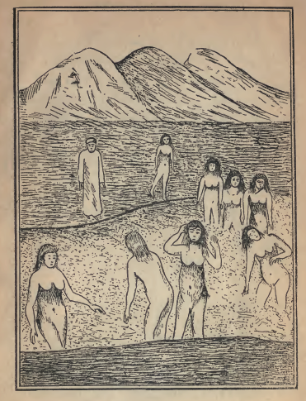
(بنات البحر وهن طالعات من البحر یرقصن ویلعبن)
(عند مارأهن بلوقیا وهوفوق الشجرة)
من شعورها ورأى فيها أشجارا أخري اثمارها طيور خضر معلقة من أرجلها وفيها أشجار تتوقد مثل
النار ولها فواكه مثل الصبر وكل من سقطت عليه نقطة من تلك الفواكه احترق بها ورأى بها فواكه
تبكی وفواكه تضحك ورأى بلوقيا فی تلك الجزيرة عجائب ثم انه تمشی الى شاطئ البحر فرأی
شجرة عظیمة فجلس تحتها الی وقت العشا ءفلما أظلم الظلام طلع فوق الشجرة وصار يتفكر فی
مصنوعات الله تعالى فبينما هو كذلك اذا بالبحر قد اختبط وطلع منه نبات البحر وفی يد كل واحدة
منهن جوهرة تضیء مثل المصباح وسرن حتى اتين تحت تلك الشجرة وجلسن ولعبن ورقصن

